4.- ZIRKULARRA
2018-19 DENBORALDIA

NORENTZAT: ARBITROAK ETA AUXILIARRAK
GAIA: WEB ORRIALDEAN EMAITZAK, AKTAK, ARBITRO ORDAINAGIRIAK SARTZEA ETA 2. ERANSKINA

Jakinarazten da, aurreko 2018ko uztailak 11ean ospatutako Batzar Orokorrean onartutako GSFko Lehiaketa Oinarrien 13. Artikulua eta hurrengoen arabera (Esandako dokumentua GSFko www.gisaski.eus Web orrialdean aurkitu daiteke), 2018-19 denboraldian derrigorrezkoa izango dela, partiden emaitza, akta, txosten eta arbitrajeen ordainagiriak GSFko Web orrialdean sartzea:
TELEFONO MOBILAREN BIDEZ EGITEKO
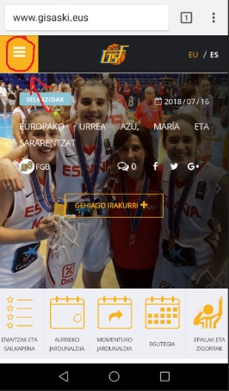
- www.gisaski.eus WEB orria ireki eta goiko ezkerraldeko hiru marrak klikatu.

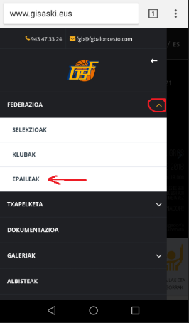
- FEDERAZIOA-ren parean dagoen gezia klikatu eta EPAILEAK-en sartu.

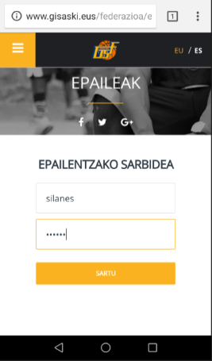
- Erabiltzailea eta pasahitza sartu.

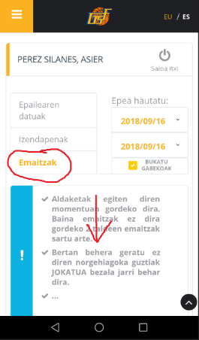
- EMAITZAK-en fitxa klikatu eta beheraino jaitsi.

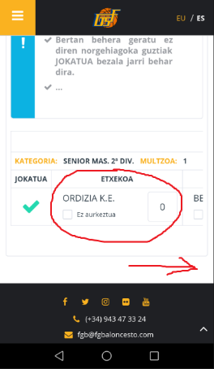
- ETXEKOA-ren emaitza sartzen dugu eta eskubira goaz.

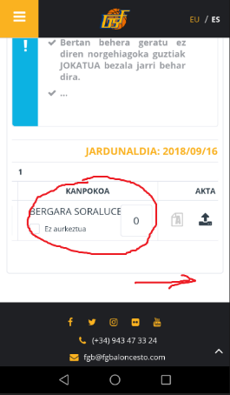
- Berdina egiten dugu KANPOKOA-ren emaitzarekin.

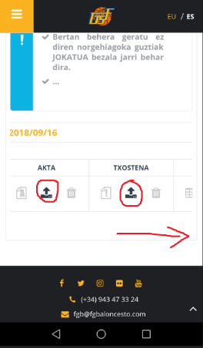

- Akta igotzeko “artxiboa igo” ikonoan klikatu, kamara aukeratu eta argazkia egin aktari. Txostena egotekotan, prozedura berdina da TXOSTENA atalean.

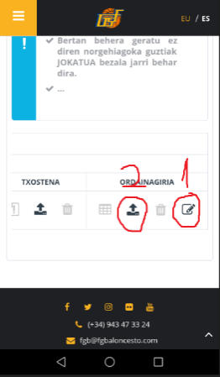
- Azkenik, ORDAINAGIRIA atalean, “ordainagiriaren zenbatekoak aldatu”-n sartzen gara (gorriz markatutako arkatza 1-arekin) eta dieta eta joan-etorrien zenbatekoa jartzen dugu. Ondoren, ordainagiriaren argazkia igotzen dugu aktaren prozedura berdinarekin.

Así mismo detallamos el ANEXO 2 – TARIFAS ARBITRALES de las citadas Bases de Competición:

BIGARREN ERANSKINA

EPAILETZA-TARIFAK 2018-19 DENBORALDIRAKO
KATEGORIA  PROBINTZIALA | ARBITRAJE BIKOITZA |  |  |  | ARBITRAJE ARRUNTA
 | ARBITROAK | MAHAIKO LAGUN. | BATZORDEA | GUZTIRA | ARBITROAK | MAHAIKO LAGUN. | BATZORDEA | GUZTIRA
Seniorrak | 26,00-  26,00 | 14,00-14,00 | 4,00 | 84,00 | 42,00 | 14,00-14,00 | 5,00 | 75,00
Gizonezkoen 1. maila |  | 19,00 | 5,00 | 76,00 |  | 19,00 | 7,00 | 68,00
Seniorrak | 22,00-22,00 | 13,00-13,00 | 4,00 | 74,00 | 34,00 | 13,00-13,00 | 5,00 | 65,00
Gizonezkoen 2. eta 3. Maila eta Seniorrak Emakumezkoak |  | 17,00 | 5,00 | 66,00 |  | 17,00 | 7,00 | 58,00
Junior gizonezkoak eta emakumezkoak | 22,00-22,00 | 12,00-12,00 | 4,00 | 72,00 | 29,00 | 12,00-12,00 | 5,00 | 58,00
Errendimendua |  | 17,00 | 5,00 | 66,00 |  | 17,00 | 7,00 | 53,00
Junior gizonezkoak eta emakumezkoak | 19,00-19,00 | 9,50-9,50 | 4,00 | 61,00 | 21,00 | 9,50-9,50 | 5,00 | 45,00
Parte-hartzea |  | 12,50 | 5,00 | 55,50 |  | 12,50 | 7,00 | 40,50
Kadeteak | 19,00-19,00 | 11,00-11,00 | 4,00 | 64,00 | 25,00 | 11,00-11,00 | 5,00 | 52,00
Errendimendua |  | 16,00 | 5,00 | 59,00 |  | 16,00 | 7,00 | 48,00
Kadeteak | 16,00-16,00 | 8,50-8,50 | 4,00 | 53,00 | 19,00 | 8,50-8,50 | 5,00 | 41,00
Parte-hartzea |  | 9,50 | 5,00 | 46,50 |  | 9,50 | 7,00 | 35,50
FINAL FOUR  Seniorrak, Juniorrak, Kadeteak, Infantilak eta Alebinak | 27,00 - 27,00 | 15,00-15,00-15,00 | 10,00 | 109,00
Errendimenduko INFANTILAK | 17,00 - 17,00 | 8,00-8,00 | 3,00 | 53,00 | 22,00 | 8,00-8,00 | 4,00 | 42,00
 |  | 10.00 | 4,00 | 48,00 |  | 10.00 | 4,00 | 36,00
Parte-hartzeko INFANTILAK | 13,00-13,00 | 8,50 - 8,50 | 3,00 | 46,00 | 17,00 | 8,50- 8,50 | 3,00 | 37,00
 |  | 8,50 | 3,00 | 37,50 |  | 8,50 | 3,00 | 28,50
Eskolarteko selekzioak | 19,00-19,00 | 11,00-11,00 | 8,00 | 68,00 | 25,00 | 15,00 | 8,00 | 48,00
Eskolarteko faseak | 18,00-18,00 | 10,00-10,00 | 8,00 | 64,00 | 24,00 | 14,50 | 7,50 | 46,00
Minibasketa | 13,00-13,00 | 8,50-8,50 | 5,00 | 48,00 | 18,00 | 8.50 | 5,00 | 31,50

Tarifa bereziak

GIPUZKOAKO SELEKZIOEN LAGUNARTEKOAK: dagokion kategoriako parte-hartzeko partida baten eskubide berak.
LAGUNARTEKOAK: Senior kategorian, probintziako 2. mailako tarifa izango da, nola gizonezko hala emakumezkoetan.
Lagunarteko partida guztiak parte-hartzeko partidatzat hartuko dira, eta epaileek nahiz laguntzaileek % 100 jasoko dute.
Kategoria nazionaleko lagunarteko partidetan epaileek % 50 kobratuko dute eta laguntzaileek % 100

DIETAK
JARDUNALDI EZ-OFIZIALA: 12€ 20:00etatik aurrera hasten bada.
JARDUNALDI OFIZIALA: 12€ 12:30-16:00 bitartean edo 20:30etik aurrera hasten bada.

KONPENTSAZIOA DEDIKAZIOAGATIK
Epaileak: 15€
laguntzaileak: 10€

Ordutegi-tarte ofizialak |  |  | Ordutegiak
Ostirala: | - Arratsaldea |  | Ostiralak: | 18:00 - 20:30
Larunbata: | - Goiza |  | Larunbatak: | 9:00 - 14:00
 | - Arratsaldea |  |  | 16:00 - 20:00
Igandea: | - Goiza |  | Igandeak: | 9:00 - 13:00
 | - Arratsaldea |  |  | 16:00 - 20:00

Beraz, bost ordutegi-tarte daude.

Konpentsazio hau jasotzeko, epaileek eta mahaiko laguntzaileek ordutegi-tarte horretako % 80an epaitzeko prest egon beharko dute, denboraldi batean gehienez hiru jardunaldi har ditzakete libre, betiere jardunaldi berean epaileen eta mahaiko laguntzaileen % 10ek baino gehiagok eskatzen ez badute. Gainerakoan, jardunaldi bat libre hartzeko, behar bezala justifikatu beharko dute, betiere GSFren irizpideen arabera. Arau honetatik salbuetsita daude GSFn bestelako eginkizunetan (jokalari, entrenatzaile eta abar) aritzen diren epaileak eta laguntzaileak, beren lan-egutegiagatik jardun ezin dutenak.

Kasu guztietan, epaileek eta mahaiko laguntzaileek prest egon beharko dute ESFren eta GSFren jardunaldi bakoitzean.

Eskaeren hurrenkera-araudia. Araudi hau lankidetzan prestatuko dute GSFk eta epaileen eta mahaiko laguntzaileen kolektiboak 208-19ko lehiaketen lehen hiruhilekoan.

Ohar-hartzaile eta epaile aritzeko GSFn izena emateak esan nahi du ostiral, larunbat eta igandeko jardunaldietan aritzeko prest egotea. Asteko beste egun batzuetan aritzeko prest daudenek, berariaz adierazi beharko dute, eta jai hartzeko eskera-epea jardunaldi ofiziala baino 10 egun lehenago amaituko da.

Lagunarteko torneoetan dietak ordainduko dira, besterik hitzartzen ez bada behintzat. Torneo hauetan, probintziako kategorian, 2. eranskinean ezarritako tarifa jasoko da, % 25 murriztuta. Kategoria nazional autonomikoan epaileek % 50 kobratuko dute eta laguntzaileek % 100. Epaileen Batzordearekin negoziatzeko aukera dago ofizialak ez diren partidetarako baldintza bereziak.

Ateak itxita jokatzen diren entrenamendu-partidetan eskubideak adostuko dituzte izendatutako epaileak, klub eskatzaileak eta GSFk, epaile berriak prestatzeko balio duen partida ez bada behintzat.

Neurketa bat programatutako ordua baino beranduago hasten bada bi taldeetakoren batek errurik izan gabe, ez da dietarik ordainduko.

Dietak ordaindu egingo dira izendapen premiek edo beste edozerk etxera joatea galarazi eta mantenu-gastuak sortzen badira. Horrelako kasuetan, 15 euroko dieta ordainduko da pertsonako. Gastua sorrarazi duten bi partidek ordainduko dute erdi bana. (Dieta hau ordaintzeko, epaileek eta laguntzaileek otorduaren tiketa aurkeztu beharko dute, ordainagiriarekin batera).

Epaile nagusiak uste badu hemen jaso gabeko beste arrazoiren batek dieta kobratzeko moduko gastuak sorrarazi dituela, GSFri emango dio horren berri idatziz. Gero, federazioak erabakiko du bidezkoa den edo ez, eta bidezkoa bada nork ordaindu behar duen.

* JOAN-ETORRIEN GASTUAK

Partida jokatu den herrira epaile taldeko kideek egingo duten joan-etorriko bidaia ondorengo arauei lotuko zaie:

1) Erabili duten garraiobidearen arabera - trena, autobusa edo norberaren autoa - ordainduko zaie joan-etorriko kostua.

2) Garraio publikoa erabili beharrik ez badago, bidaiarik ez da ordainduko (Bizilekua autobus geltoki bat baino gutxiagora baldin badago kiroldegitik, edo autoa eramango duenarekin autobus geltoki bat baino gutxiagora gelditzen bada bizilekutik). Partidara edo hitzordura joateko garraiobide publikoa erabili behar bada, 3 euroko joan-etorri gastua aurkeztuko da.

3) Norberaren autoa erabiliz gero, kilometroko 0, 30 euro ordainduko zaio, joan-etorria kontuan hartuta. Partida jokatzen den herri berean bizi bada epailea, ez zaio kilometrajerik ordainduko. Horrelakoetan, autoz joaten direnei 3 euro ordainduko zaie joan-etorria. GSFren joan-etorrietarako autorik ez duenak ezingo du kilometro gastuak ordaintzeko gasturik aurkeztu.

Auto bakarra erabili dutela ulertuko da. Arbitraje bikoitza baldin bada, bi autotan joan daitezke, betiere epaile taldeko kideen bizilekuak joan-etorria egingo den ibilbide berean ez badaude. Epaile taldeko kide guztiak ibilbide berean bizi badira, eta elkarrekin egiten ez badute joan-etorria, ibilbiderik luzeena egin duen kidearen joan-etorria soilik ordainduko da, non eta izendapenak hartara behartu ez dituen.

Epaile taldekoren batek joan-etorri kontzeptuari dagokion baino kopuru handiagoa ezartzen badio, 20 euroko isuna jarriko zaio.

Joan-etorrian autopista ordaintzen bada, ordainagiria aurkeztu beharko da, ahal bada behintzat.

Donostia barruan jokaleku batetik bestera jarraian joaten bada epaile taldea, 5 euroko ordaina emango zaio ibilgailua eramaten duenari, eta gainerakoek ezingo dute kilometroen gasturik pasatu.

Donostian, 2018ko uztailaren 26an.

